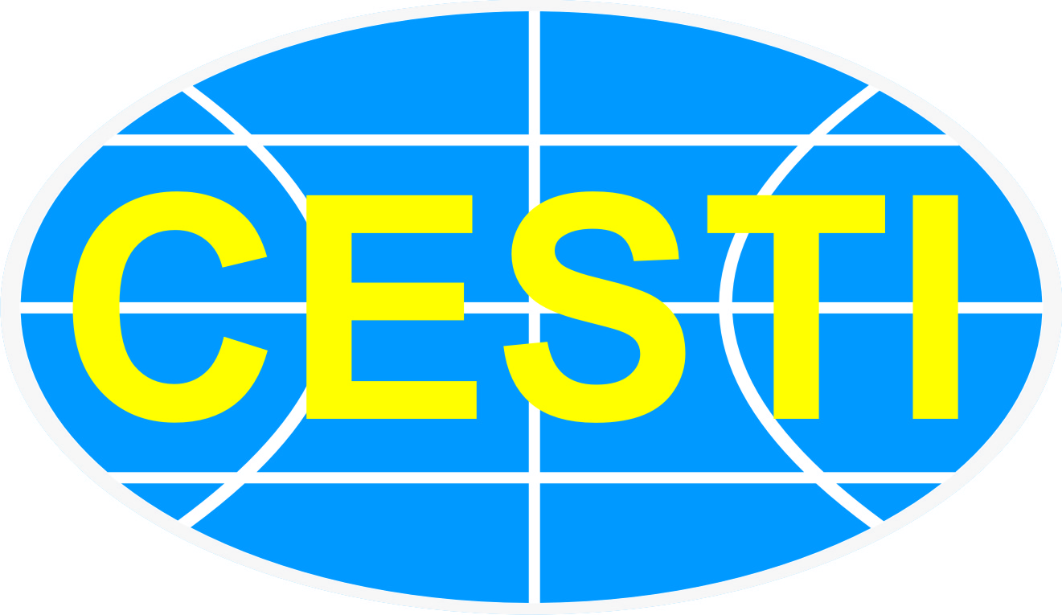  ISO 9001:2008 | TRUNG TÂM THÔNG TIN VÀ THỐNG KÊ  KHOA HỌC VÀ CÔNG NGHỆ TP. HCM |  |  | CÔNG TY GIẢI PHÁP  MÔI TRƯỜNG WTM AB

PHIẾU ĐĂNG KÝ
Tham dự hội thảo giới thiệu
“Thiết bị xử lý rác thải y tế STERIFLASHTM ứng dụng công nghệ mới”
Tên đơn vị:
Địa chỉ:
Điện thoại: Fax:
Giám đốc:
Email: Website:
Đăng ký tham dự hội thảo giới thiệu công nghệ và thiết bị, tổ chức vào lúc 08 giờ ngày 29 tháng 09 năm 2017 tại Sàn Giao dịch công nghệ TP. HCM – Techmart Daily, số 79 Trương Định, Phường Bến Thành, Quận 1, TP. HCM .
Danh sách tham dự:
Stt | Họ và tên | Chức vụ | Điện thoại | Email

, ngày tháng 09 năm 2017
Đại diện đơn vị
(ký tên, đóng dấu)

Đăng ký theo mẫu phiếu đính kèm và fax, email hoặc
gửi thư theo địa chỉ bên dưới trước ngày 25/9/2017:
Trung tâm Thông tin và Thống kê KH&CN TP.HCM
Phòng Thông tin công nghệ
79 Trương Định, P. Bến Thành, Q.1, TP.HCM
ĐT: (028) 3822 1635 ; Fax: (028) 3829 1957
DĐ: 0913 155 799 (gặp anh Nghĩa)
Email: thanhnghia@cesti.gov.vn; ttcn@cesti.gov.vn

